- Je ontwerpt een set wegwerpbestek.
- Maak een vergelijking tussen de 4 thermoplasten
PP Vrij glanzend. Enigszins vettig aanvoelend. Zeer doffe klank. Taai. Naturel, melkachtig wit of grijs van kleur.
PVC Zacht: leerachtig tot rubberachtig. Mat tot glanzend. Weinig klank. Ruikt soms naar weekmaker.
Opaal tot transparant, alle kleuren. Hard: stijf en vrij taai tot breekbaar. Doffe klank. Verder als bij zacht PVC.
PC Glanzend. Stijf, mechanisch sterk, moeilijk breekbaar. Klank dof tot helder. Naturelkleur champagne-achtig doorzichtig. Diverse kleuren.
PS: Strak uiterlijk. Klank metaalachtig, blikkerig. Stijf, bros en glasachtig. Kleurloos glashelder of gekleurd.
- Maak een keuze.
Voor PC want die is het sterkst wat natuurlijk fijn is voor het eten van voedsel.

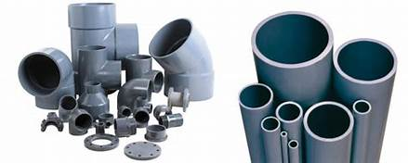
- PVC buizen, die worden gebruikt voor de riolering en voor de elektra.
Dit is omdat OPC geen stroom geleid en goed bestendigt materiaal is
Sterk is voor langen lijdeningen.

- Welke van deze 4 thermoplasten is het slechtste om te recyclen ? Geef enkele
redenen/argumenten.
PVC. Bij verhitting komen zuren uit de pvc vrij. Andere kunststoffen worden daardoor brozer en zijn minder goed te recyclen. PVC verstoord het recycleproces van de andere kunststoffen. Ook heeft PVC een laag smeltpunt, hierdoor is het al een schadelijk gas voordat de andere kunststoffen gaan smelten. PVC moest dus gerecycled worden scheiden van de andere kunststoffen

4.maak een vergelijking tussen PE en PP.
Polypropeen lijkt op polyetheen. De prijs van beide kunststoffen is ongeveer gelijk. Polypropeen is echter veel sterker materiaal dan polyetheen. Dit komt doordat PP een hogere weerstand heeft tegen puntbelasting. Daarnaast is PP zeer taai materiaal. Het kan heel vaak heen en weer worden gebogen zonder dat het breekt. Door deze eigenschap wordt PP ook wel het kunststof scharnier genoemd. PP is ook beter bestand tegen agressieve chemische stoffen dan PE.

